**感悟：**

**第二次上机实验，程序难度比第一次大了一点，但仍然是对课本知识的转化和运用，细心体会也容易做对。**

**程序1：**

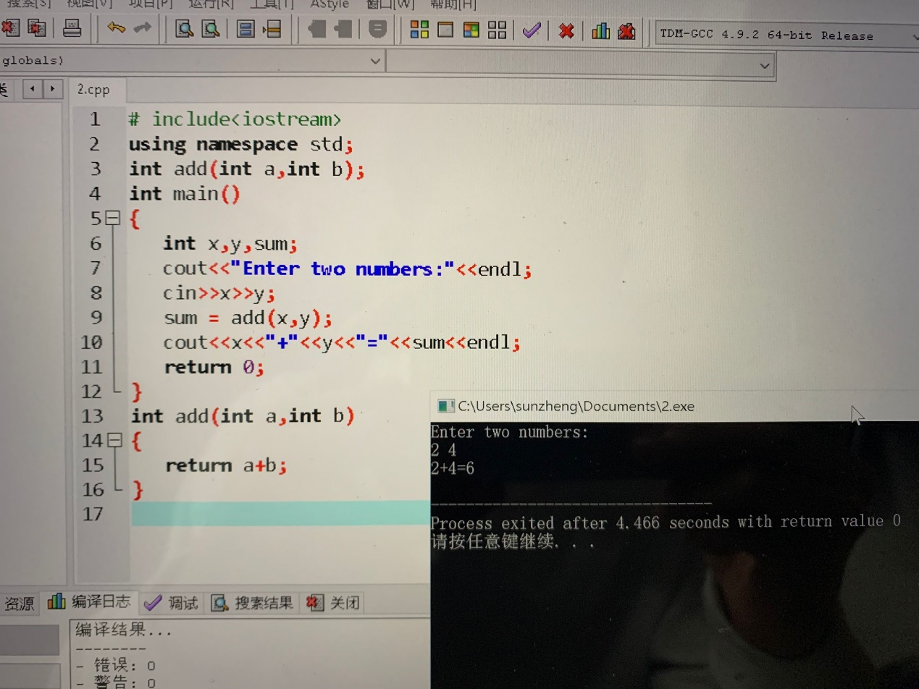

**程序2：**

